ГРАФИК РАБОТЫ КОМИССИИ ПО ПРИЁМУ
в 1 КЛАСС
01 апреля 2023 г.
С 08:00 по 15:00 (2 этаж)

ГРАФИК РАБОТЫ КОМИССИИ
ПО ПРИЕМУ ДОКУМЕНТОВ
в 1 КЛАСС
с 03.04.2023 - 07.04.2023

Понедельник
Вторник 9:00 – 12:00
Среда 12:00 – 13:00 - обед
Четверг 13:00 – 16:00
Пятница
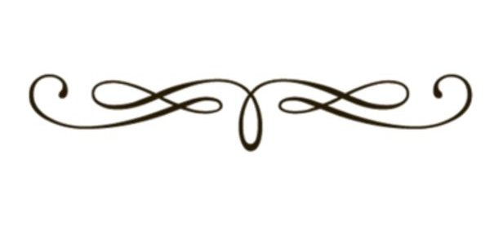
С 10.04.2023
прием документов в каб. 2.19 (2 этаж, приемная)

Понедельник – с 13.00 по 16.00
Среда – с 13.00 по 16.00

